0.AMI oregon ami-c5d14fa5 ami-e6d34d86

1.第一步（必须学会切换用户,aws不方便），可以不做，但是后面需要设置文件夹的权限，否则无法start namenode 和 datanode

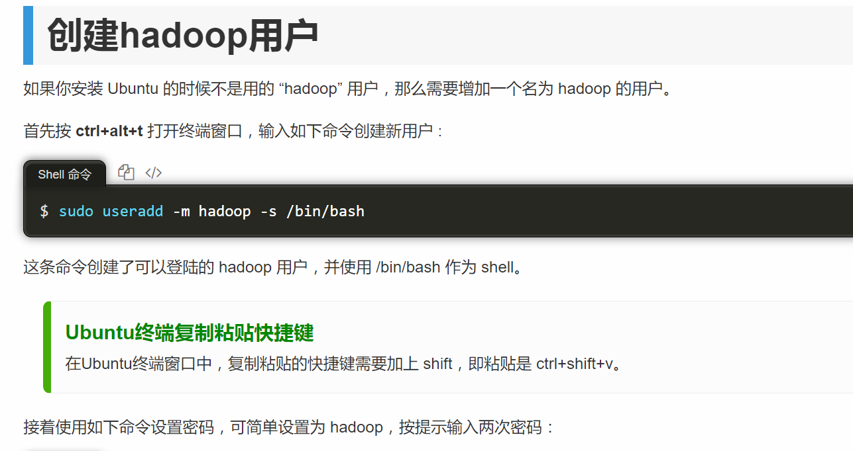

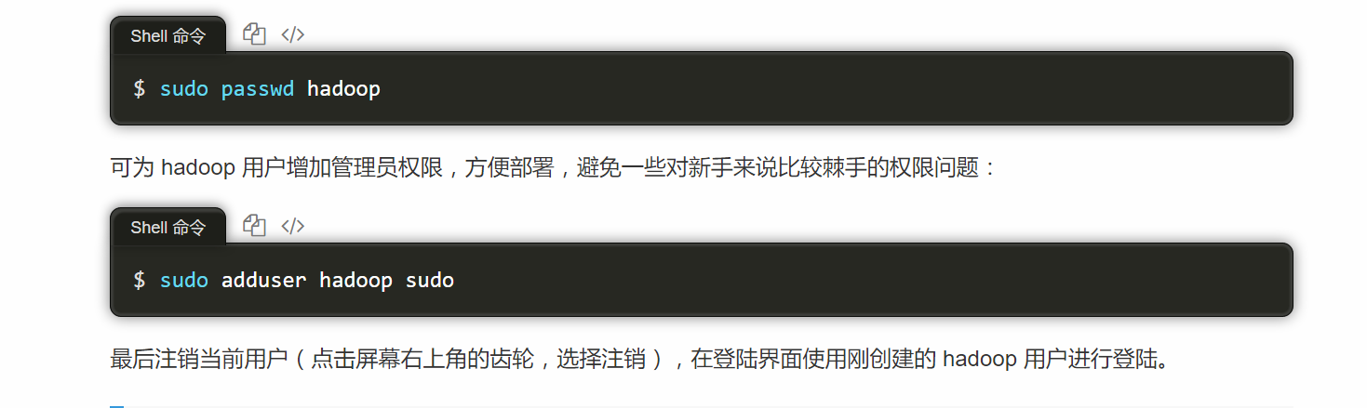

1. 更新apt

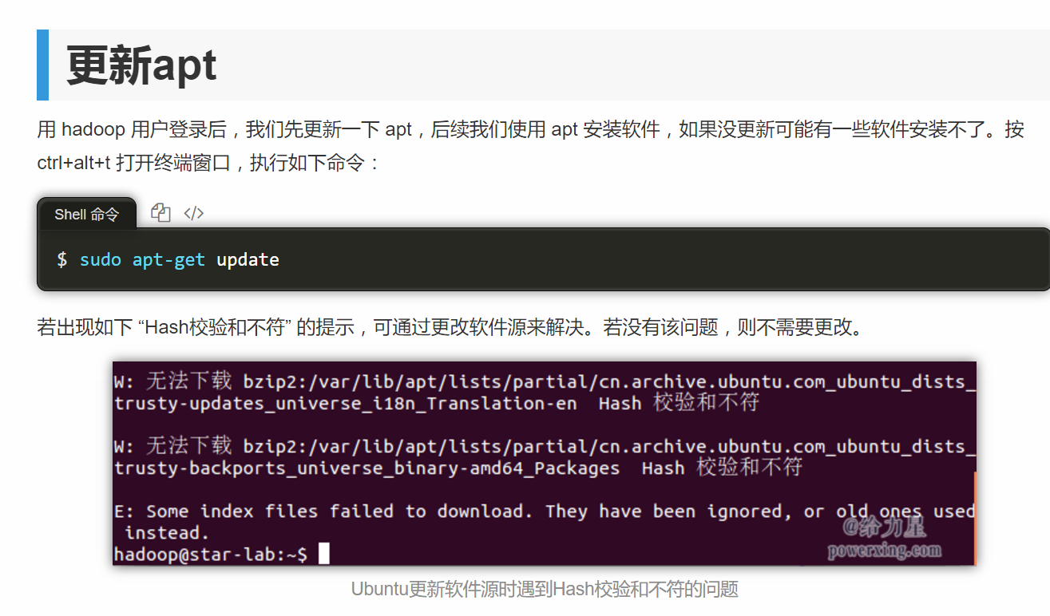

1. 安装ssh配置ssh无密码登陆

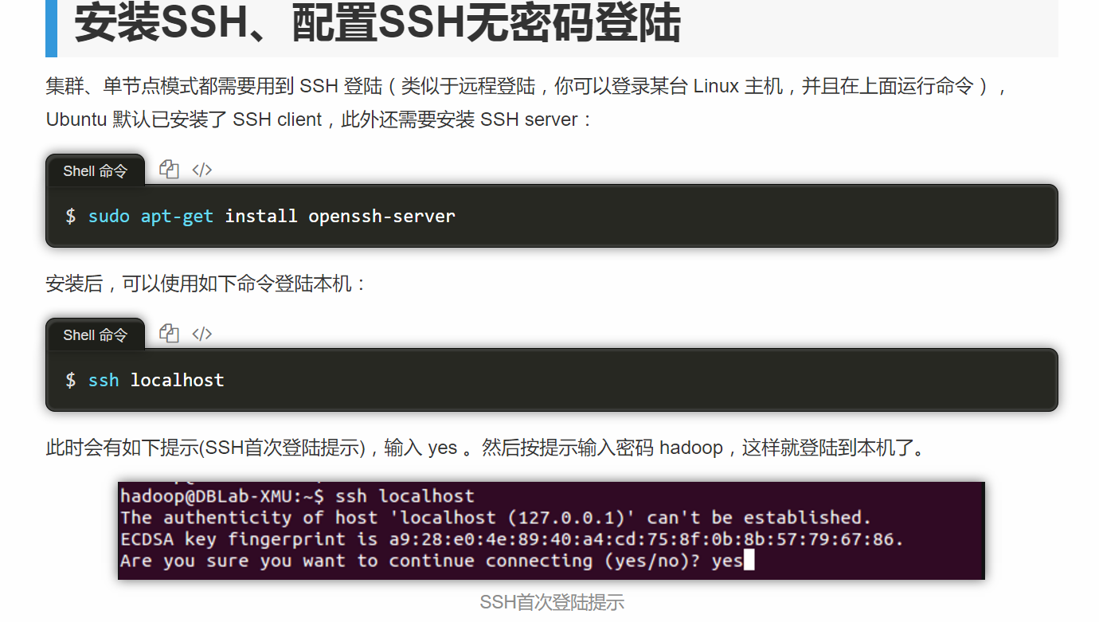

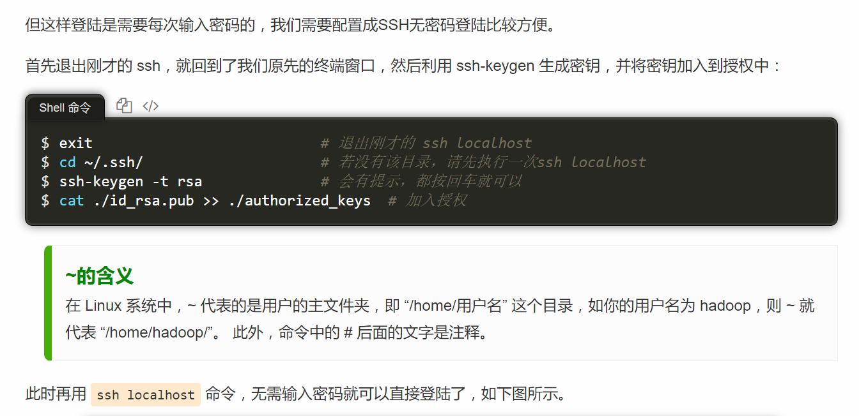

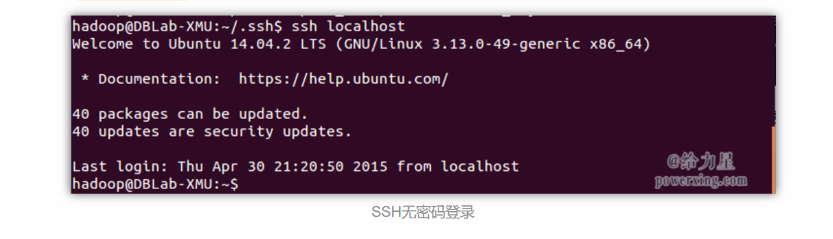

1. 安装java（2.7.3对于java8）

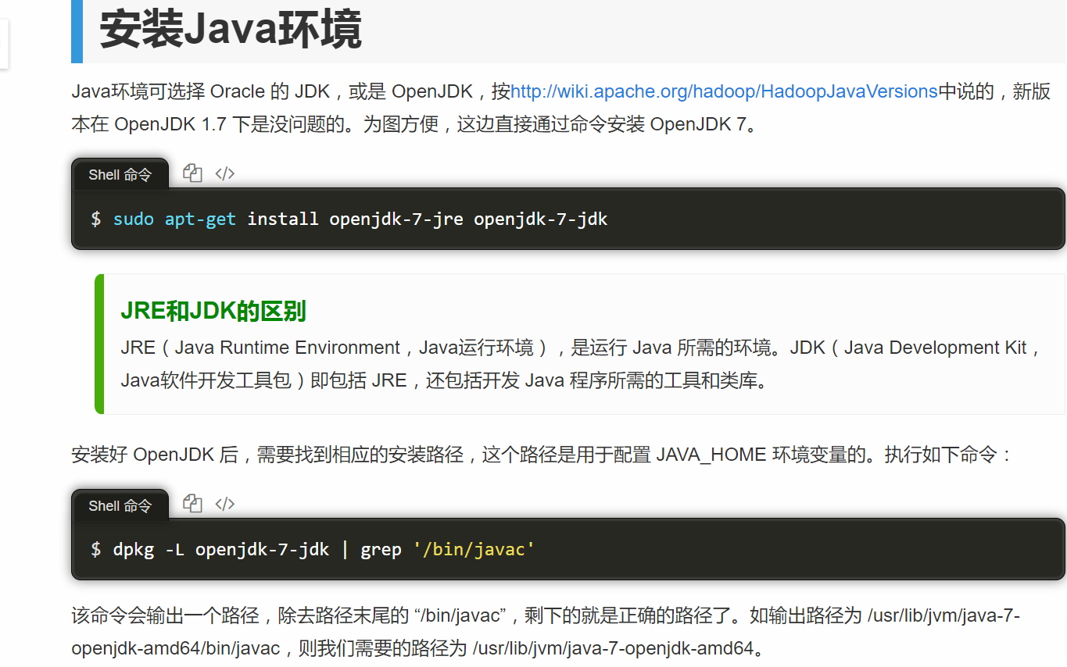

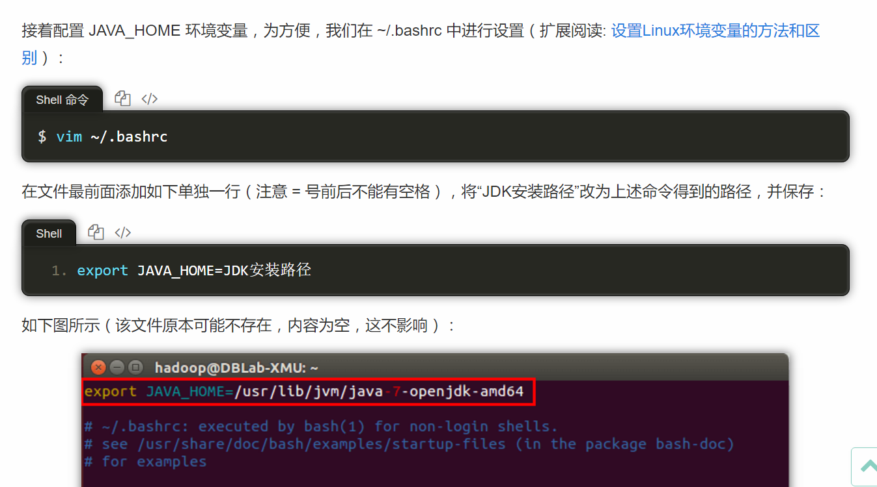

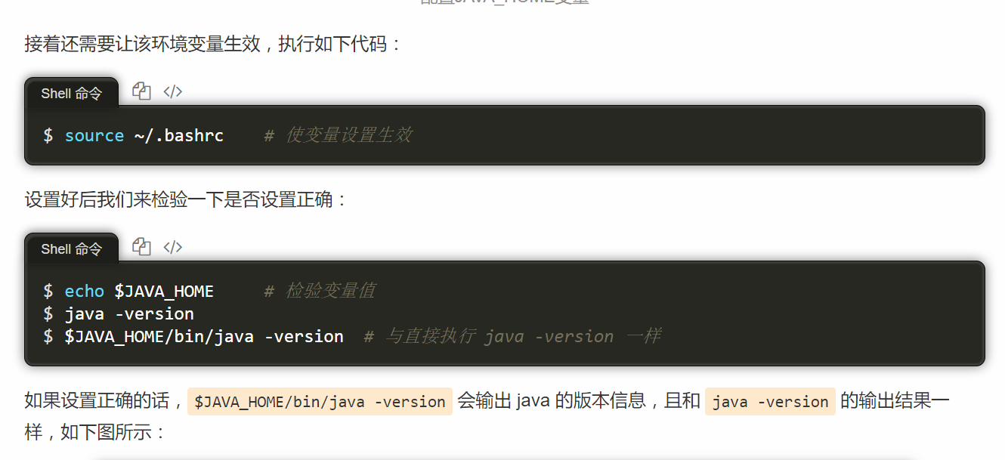

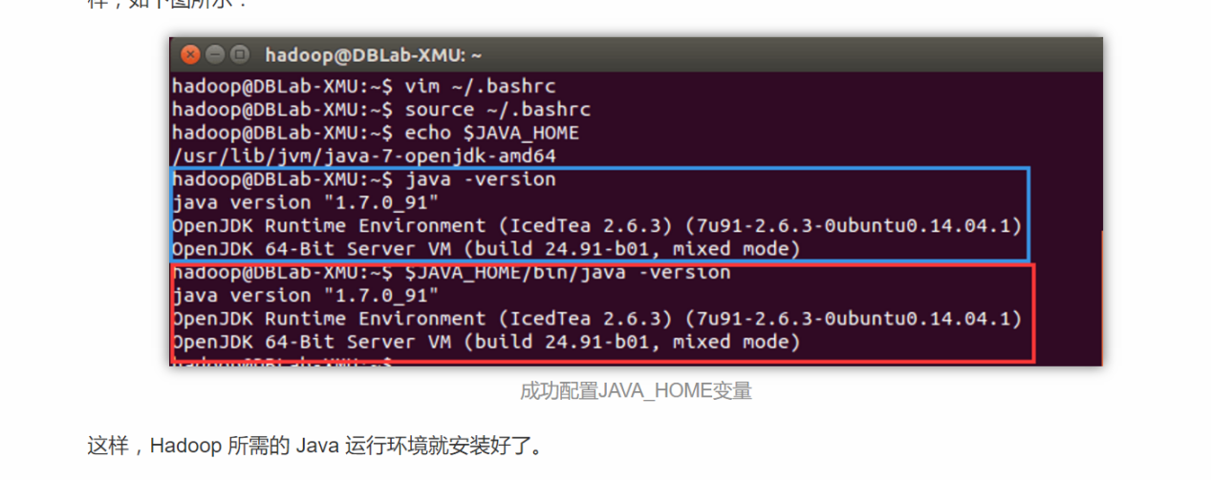

1. 安装hadoop2（下载大的那个就行了）

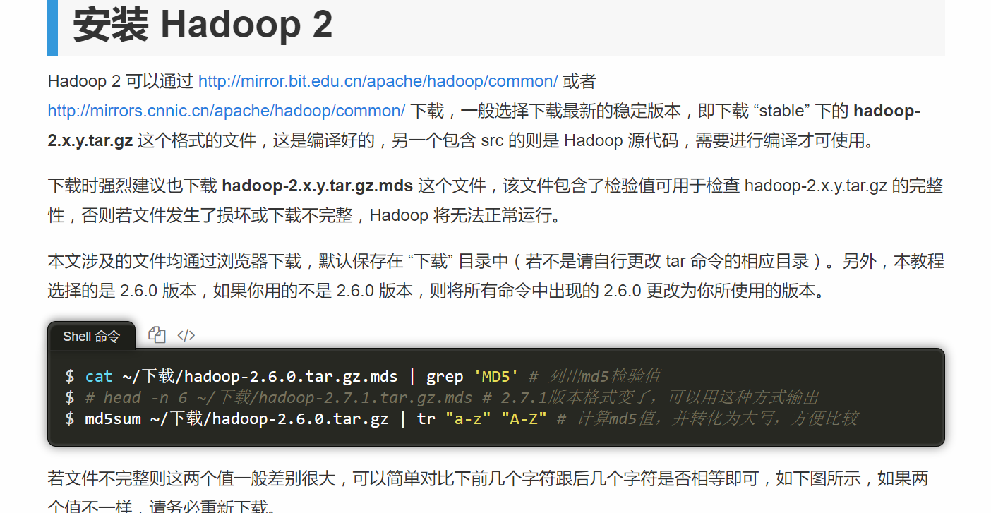

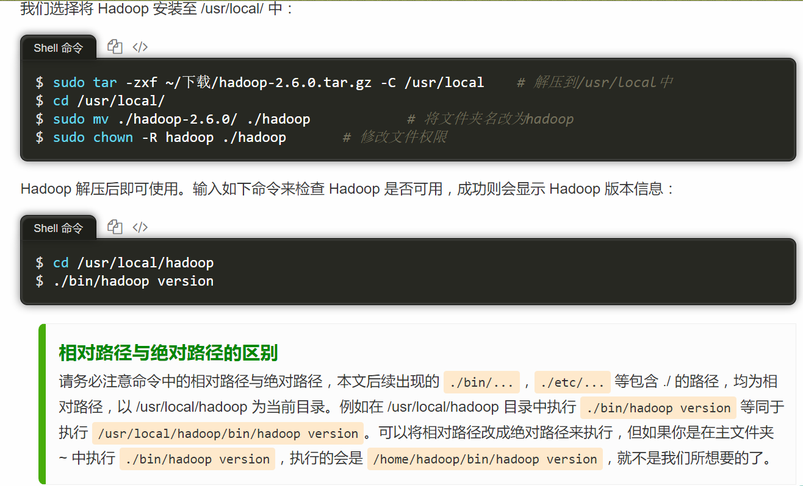

1. 在其他 Slave 节点上配置 hadoop 用户、安装 SSH server、安装 Java 环境
2. 修改ip映射

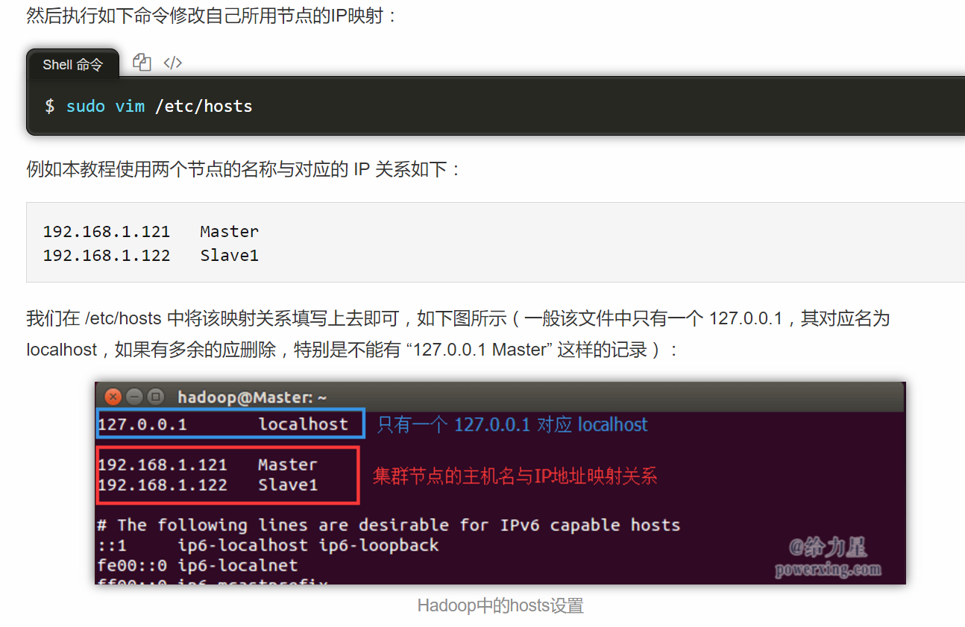

1. 修改名字
2. 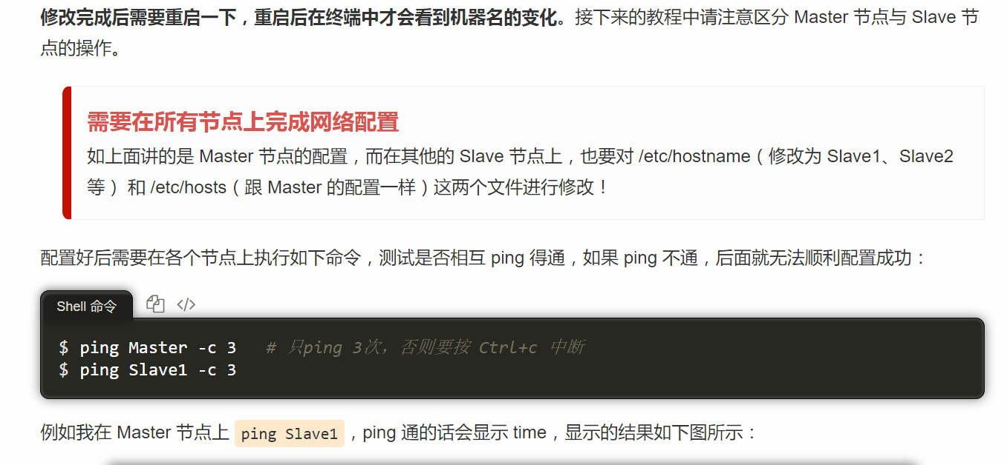

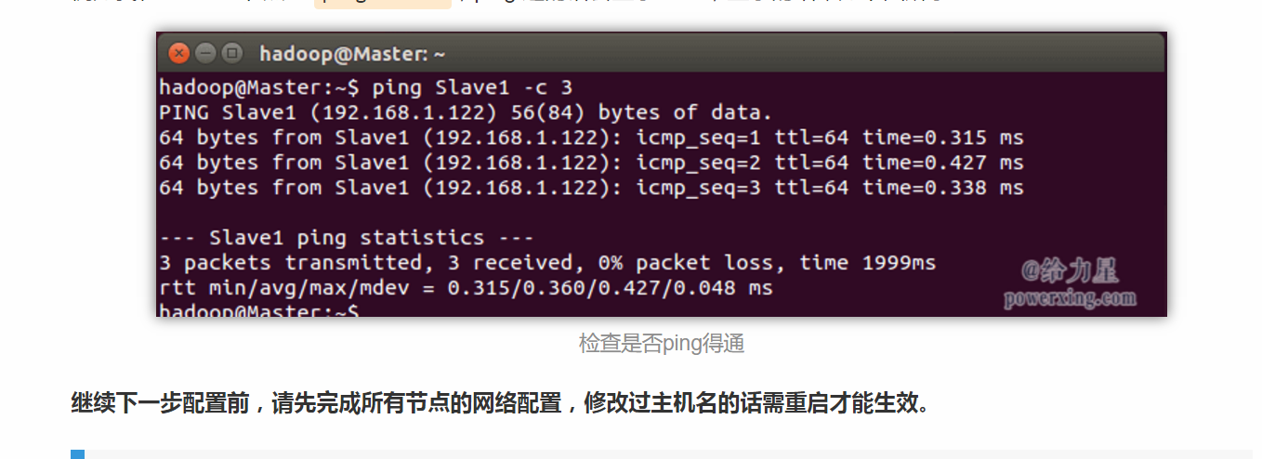

1. 无密码登陆

（rsa加密，需要将自己的public key添加到其他host的authorizedKeys里面，这样本地就能ssh其他host了。自己的也要加到自己的authorizedKeys里，否则不能ssh localhost）

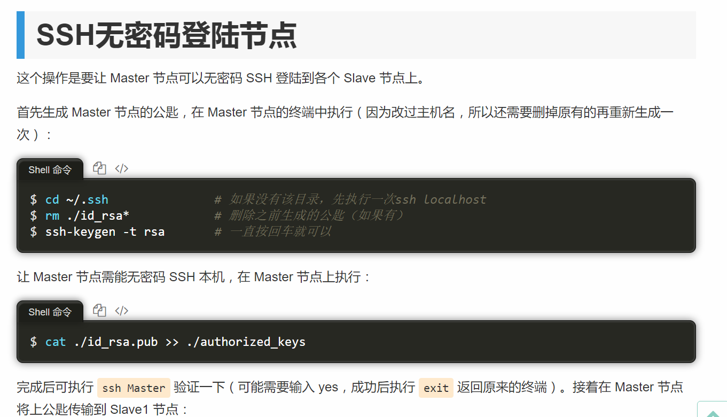

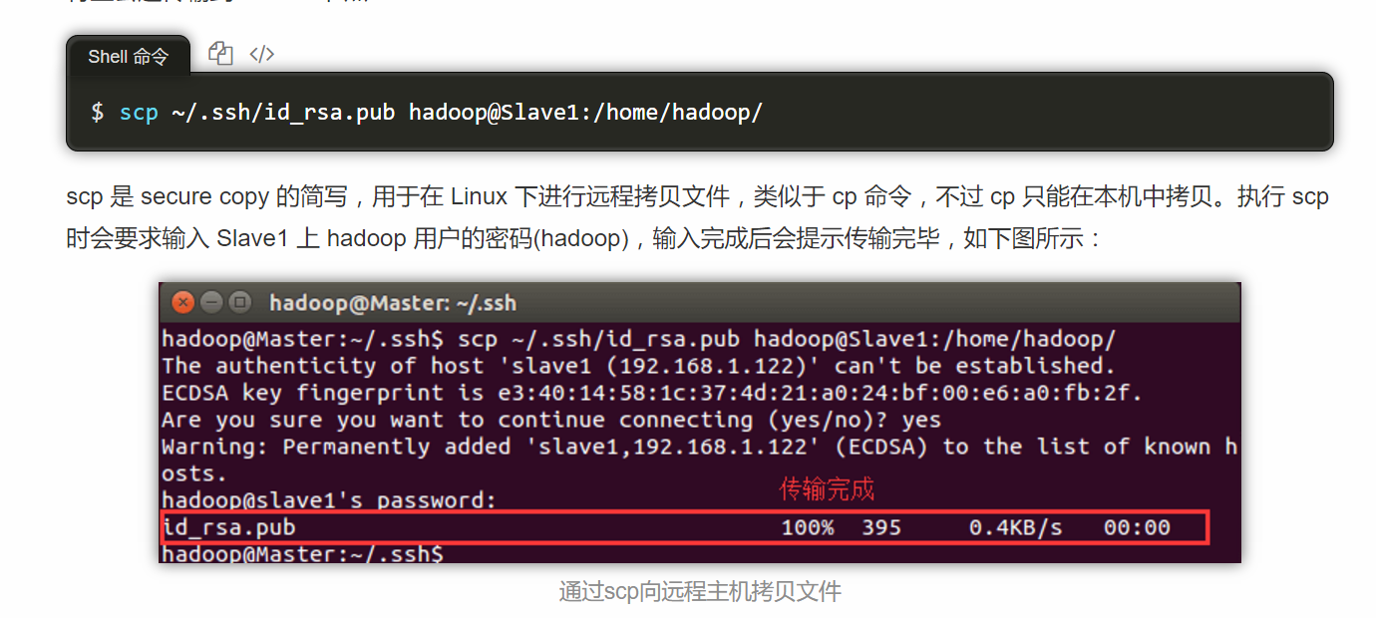

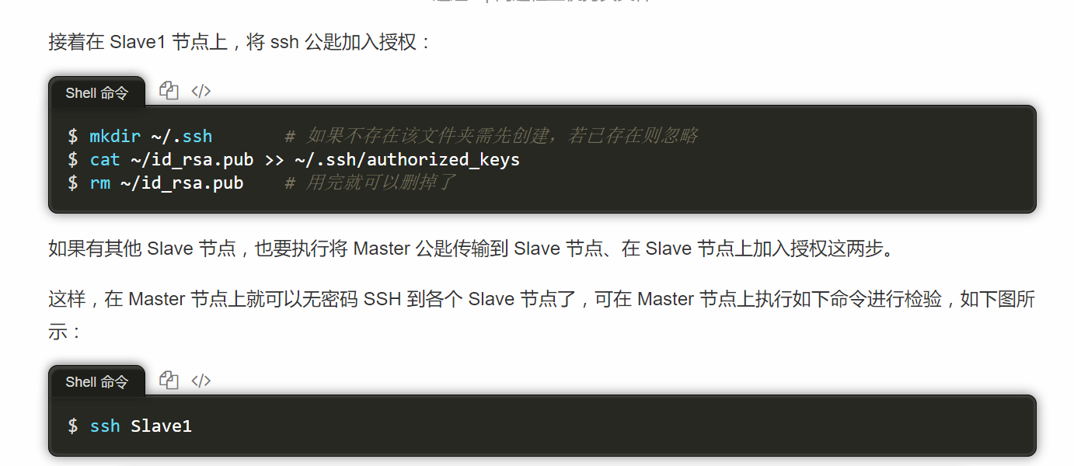

1. 配置PATH

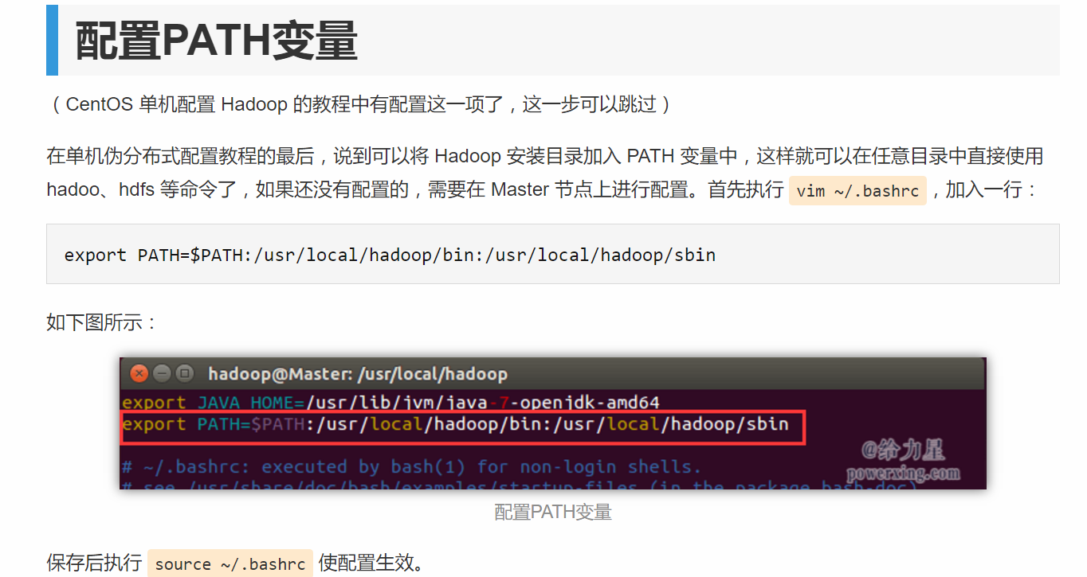

1. 配置环境
2. 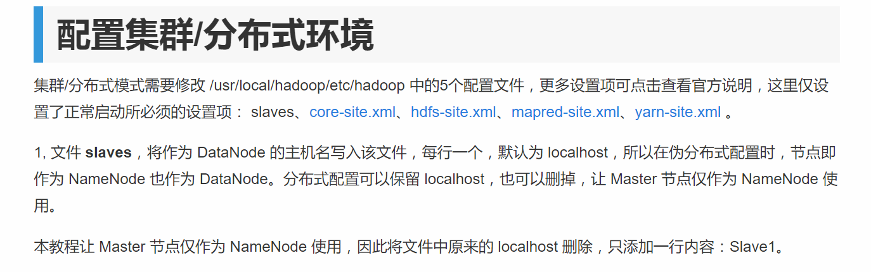

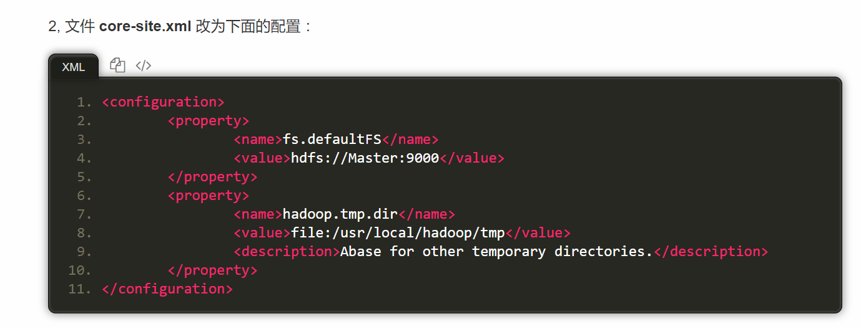

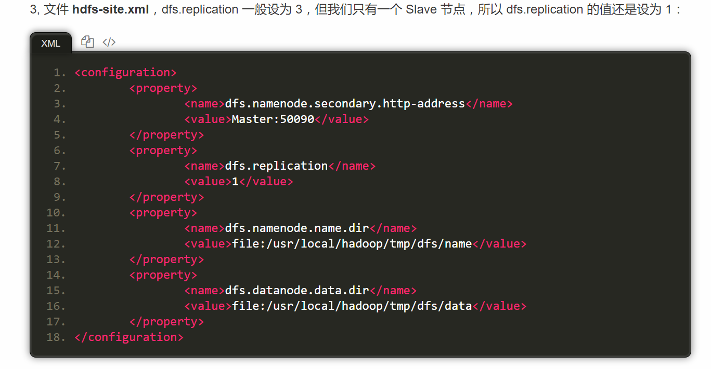

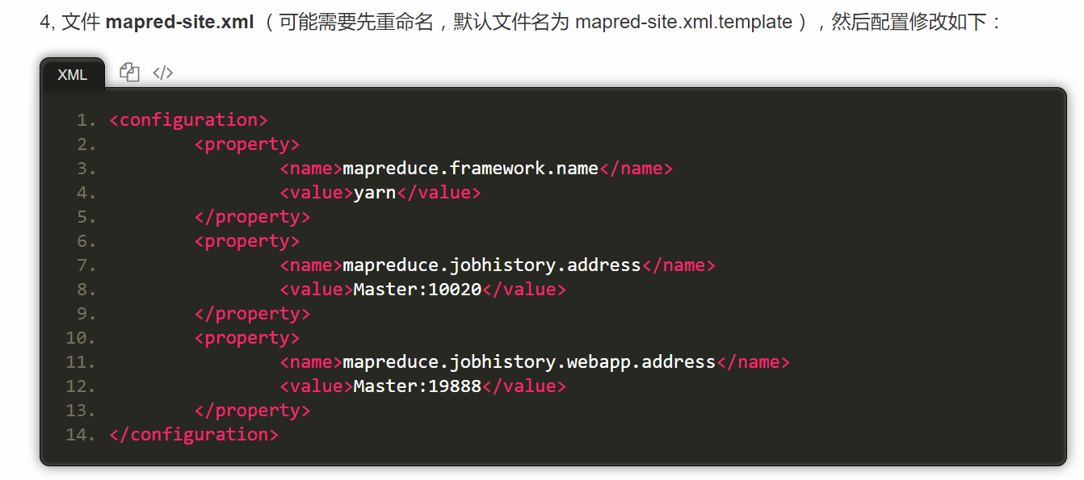

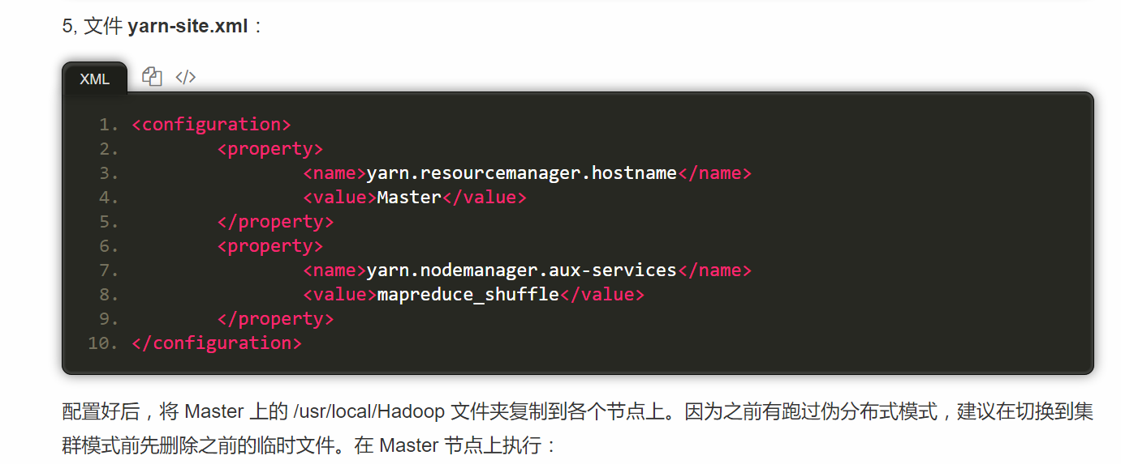

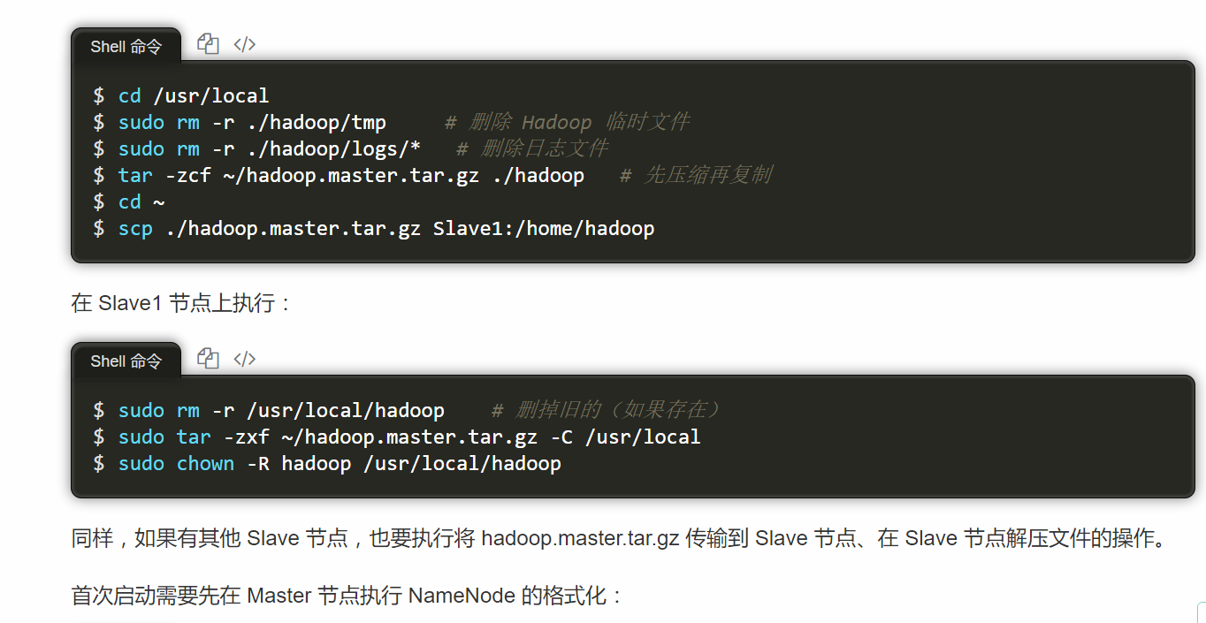

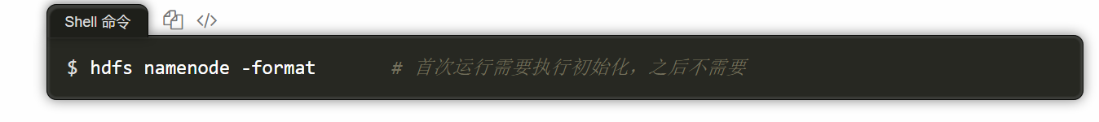

1. 启动，如果启动失败，可能是第一步权限没有做好，需要所有节点修改hadoop文件夹的权限（hadoop是urs/local）

更改目录分组

sudo chgrp -R root ./hadoop

更改目录的owner

sudo chown root -R ./hadoop

更改目录权限

sudo chmod -R 777 hadoop

建立目录路径

export HADOOP_HOME=/usr/local/hadoop/

然后如果提示没有stop则需要stop

并且清理tmp，按照上面的方法

